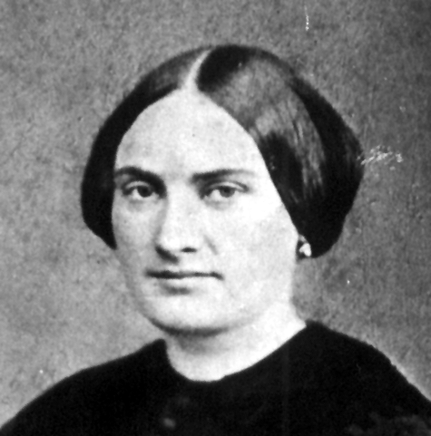
A través del fuego

Beata Eugenia Smet
(María de la Providencia)
(1825-1871)

Fundadora de las
Hermanas Auxiliadoras
en 1856

Mujer tierna de corazón y abierta de mente, recibió la misión histórica de abrir en la vida de la Iglesia nuevos caminos para revalorizar el pensamiento del más allá. Con su devoción a las almas del Purgatorio, quiso crear un grupo de personas comprometidas en asistir a los que sufren, por sus impurezas en este mundo, "ese fuego que purifica y acerca a Dios", antes de entrar definitivamente en el más allá eterno.

Entendió su misión y la cumplió con valor y decisión. Enseñó el valor de los sufragios por los difuntos y unió su celo eclesial, como no podía por menos, con el afán por hacer el bien a los peregrinos de la tierra. Y fundó una Congregación de avanzada, cuyo primer gesto de apertura fue poner el pie en las lejanas tierra de China, a fin de hacer comprender a todos que el mundo es pequeño para los que piensan en Dios como cumbre y destino.

Fue la Providencia, cuyo recuerdo desde niña estaba siempre presente en sus labios, la que señaló y guió todos sus pasos en la tierra. Ella fue su mensajera, sin asustarse ante nada que pareciera grande, distante o imposible. Por eso fue a París, la ciudad desde la que podía abrirse al mundo entero con más facilidad. Luego se dirigió en las demás direcciones que se le fueron ofreciendo.

Carácter recio, espíritu noble, mente privilegiada, supo ponerse en actitud de servicio y proyectar su figura sin falsa humildad, pero también con la conciencia de que era Dios quien la inspiraba su empresa. Sus obras de caridad, sus plegarias, su mensaje de fe, fueron entendidas por seguidoras, que hasta hoy caminan por la tierra enseñando a los hombres a pensar en el cielo.

ITINERARIO BIOGRAFICO

1825. 25 de Marzo. Nace en Lille, tercera de seis hermanos. Su padre José y su madre Paulina Taverne forman un hogar cristiano y de cierto desahogo económico.

1828. Nace su hermana Emma, que será llamada María de S. Ignacio en la Congregación y marchará misionera a China. Será su sucesora en el gobierno.

1835. 7 de Abril. Hace la Primera Comunión en la Iglesia de St. Etienne, de Lille. Inicia su primera instrucción en el hogar paterno.

1836. La familia se traslada a una casa comprada en la cercana localidad de Loos. Los padres van a cultivar la amplia finca que rodea a la casa. Ella, con otra hermana, es admitida en el Colegio de las Hermanas del Sdo. Corazón, de Lille, donde recibe selecta educación.

1842. 25 de Enero. Obtiene una gracia divina especial, que ella llamará en adelante su conversión. Termina su estancia en el Colegio de Lille y se reintegra al hogar. Lleva una vida muy piadosa en la localidad. Pronto se compromete en diversas obras apostólicas y sobresale su devoción a las Almas del Purgatorio, la cual extiende con todas sus fuerzas.

1850. Junio. Hace voto de virginidad. El 31 de Mayo de 1852 lo convierte en perpetuo. Multiplica los trabajos de asistencia a los pobres y compromete en ellos a otras jóvenes generosas.

1852. 25 de Abril. Formula una especial "alianza con la Divina Providencia", para que Dios esté presente en su vida. Sus compromisos religiosos van en aumento.

1853. 2 de Noviembre. Con el consejo del Santo cura de Ars, tiene el primer pensamiento sobre el futuro Instituto y pide al Señor cinco señales.

1854. Julio. Recibe la bendición del Papa Pío IX, una de las señales pedidas al Señor. El 2 de Agosto recibe una misiva del Cura de Ars. El 20 de Octubre Mns. Chalandon, Obispo de Belley, y Mns de Garsigies, Obispo de Sées, aprueban la Asociación que proyecta.

1855. Enero. Son ya cinco la que están comprometidas a la fundación.

1856. 19 de Enero. Sale con su hermana Emma y una prima para París, con el fin de ponerse en relación con Juan Bta. Largentier, sacerdote que proyecta otro Instituto como el suyo. Entre ambos perfilan un plan fundacional. Pero terminan separándose, por no coincidir en criterios. En Julio se instala en la casa de la calle de Barouillière. El 16 de Septiembre recibe la aprobación Diocesana del grupo como Instituto religioso. El 27 de Diciembre es la fecha de la Fundación. Se consagra con votos temporales con otras siete compañeras. Toma el nombre de María de la Providencia.

1857. 3 de Enero. Muere asesinado Mns. Sibour, Obispo de París, que tanto la ha ayudado. El grupo se incrementa con algunas vocaciones. La atención a los enfermos se mantiene con interés preferente. Envía una súplica al Papa solicitando la aprobación del Instituto. En Septiembre conoce al jesuita Hipólito Basuiau, que le dirige espiritualmente durante siete años e influye mucho en la marcha de la Sociedad incipiente.
1858. 19 de Enero. Compra la casa de la Calle la Barouillère, en que han estado hasta ahora en alquiler. El 25 de Enero, junto con su hermana Emma, la Hna. María del Sdo Corazón, hace los votos perpetuos ante el Cardenal Morlot, nuevo Arzobispo de París. Se dirige con el jesuita Pedro Olivaint. Esto motiva que asuma para su Instituto la Regla y la espiritualidad de S. Ignacio. Escribe el "Plan del Instituto", con directrices para el gobierno de la Obra.

1859. Inicia la "Asociación Secular" para extender la influencia de su Instituto y divulgar la devoción a las Almas del Purgatorio.

1864. 29 de Junio. Abre una casa en Nantes con los mismos fines espirituales y asistenciales que la de París. Son ya unas 40 religiosas.

1865. Se deteriora su salud. En Octubre cae en estado de gravedad. Todo parece terminar, pero se repone lentamente.

1867. 3 de Agosto. Recibe la invitación de enviar Hermanas a China para ayudar en la misión de los jesuitas de Kiang Nang. El 16 de Agosto salen las primeras tres Hermanas. Va como Superiora su propia hermana Emma.
1869. Enero. Sale el tercer grupo para las misiones. El 24 de Agosto recibe el Decreto de alabanza de la Congregación por parte de la Sta. Sede. El 18 de Octubre se agrava su salud con un proceso canceroso, del que ya no se repondrá.

1870. 7 de Enero. Se abre la Casa de Bruxelas, en Bélgica. El 9 de Febrero recibe la noticia de la muerte de su padre. Su propio estado de salud va empeorando. Se inicia el Noviciado de Zi-Ka-Wei, en China. Se la pide que en las misiones las Auxiliadoras dirijan Colegios y ella acepta, considerándolo voluntad de Dios.

1871. 7 de Febrero. Fallece en París, después de su enfermedad dolorosa y sin remedio médico.

Fue Beatificada por Pío XII el 26 de Mayo de 1957.

Escritos:

- Escritos espirituales.
- Plan del Instituto.
- Diario espiritual.
- Cartas.

IDEARIO PEDAGOGICO

1. La Providencia fue la compañera de esa singular mujer, que fue capaz de mover montañas con su fe ardorosa. Tuvo siempre los ojos, el pensamiento y, sobre todo, el corazón, en el cielo. Por eso su espiritualidad resultó siempre proyectada hacia lo trascendente, hacia la esperanza, hacia el amor al más allá, que con pasión quería comunicar a los demás.

1. "He visto que debo entrar en nuevo camino. Desde ahora en adelante, Dios tiene que ser el móvil de todo cuanto emprenda. Quiero depender para todo de la gracia. Haz de mi lo que quieras... yo seré tu Providencia para las almas del purgatorio." (Cit. Vida pg. 91)

2. "Veo tan claro que no soy nada y que nada puedo, que he pedido al Señor el poder tener la convicción de que todo lo puedo en El." (Cit. Vida pg. 98)

3. "Querida Providencia, lo esperaré todo de ti, desde un papel hasta el cielo."
(Cit. Vida pg. 24)

4. "Dios mío, Tú eres mi Providencia. Si un día pudiera yo ser tuya... Tú me lo das todo. ¡Cuánto me gusta darte algo!
Yo le daré las almas que tanto ama y pediré a la gente que se las dé, por la oración y del sacrificio." (Cit. Vida pg. 25)

5. "Da conmigo gracias a la Divina Providencia, pues me ha conducido por atajos a este desenlace: ir de las profundidades del purgatorio a los últimos límites de la tierra. Digamos juntos un buen Tedeum."
(Carta 30 Diciembre 1867)

6. "Los primeros pasos que había dado han sido para buscar el apoyo de los hombres de Dios. La Providencia me los puso al paso sin yo buscarlos.. Hemos gritado: ¡Viva la Providencia!"
(Carta 4 Febrero 1856)

7. "Nada pierdo con esperar. Más vale retroceder a fin de dar mejor el salto."
(Carta 19 Junio 1856)

8. "En todo caso contamos con la Providencia. Y cada día tenemos una nueva prueba de su protección."
(Carta 24 julio 1856)

9. "Todo ocurre para el bien de los que aman a Dios. Y, viviendo en comunidad, se sufre cien veces más."
(Carta 26 Febrero 1865)

10. "La Providencia no nos hubiera dejado esta casa y jardín, si no los destinase para nosotros. Hemos de esperar el momento señalado por Dios."
(Carta 10 Julio 1856))

11. "Recemos para que el Señor arregle todo lo nuestro y confiemos nuestros proyectos a la Divina Providencia..."
(Carta Septiembre 1858)

2. Ese espíritu de trascendencia lo supo imprimir en su devoción a las almas del Purgatorio, por las que con tanto amor ofrecía sus plegarias, sus sufrimientos y sus ilusiones en la vida. No fue sin más la suya una devoción ocasional a los difuntos sino un deseo ardiente de recordar a los demás la realidad de la vida del más allá hacia la que caminamos en la presente.

1. "Jesús ata en el Calvario a las almas selectas. La naturaleza siente escalofríos, la fe comprende, el amor acepta. Quedémonos de buen grado en el Calvario, ya que queremos salvarnos y salvar a los demás." (Carta 3 Enero 1859)

2. "En este mundo no se consigue nada sin sufrimiento y dolor. Pero un día nos encontraremos para no separarnos más."
(Carta 11 Noviembre 1858)

3. "No sé lo que quiere de mí el Señor. Sólo sé que me pide que me sacrifique por las almas del Purgatorio. El sabe todo y nos irá mostrando el camino."
(Vida pg. 61)

4. "No podemos dudar de que Dios nos ama, puesto que la cruz es la prueba de su amor... Cuando la cruz viene a nosotros, hemos de hacer esfuerzos para recogerla."
(Carta 13 Marzo 1865)

5. "Considero que las cosas del tiempo no hacen más que cambiar. Y en cuanto se tiene apego a cualquier cosa, es necesario saber sacrificarla. Es procedimiento muy distinguido y convendrás conmigo en que se sale de lo corriente."
(Carta 4 Marzo 1858)

6. "Cuando el Señor nos da su cruz, es el momento para mostrarle nuestro amor."
(Carta 12 Marzo 1865)

7. "Alguna día tendremos una corona por nuestra separación. Sólo por las almas del Purgatorio y por dar ejemplo a la iglesia, las religiosas del Purgatorio no saben lo que es retroceder."
(Carta 30 Junio 1858)

8. "Tu hija ha escogido la mejor parte. Y, cuanto más avanzo en la vida, más me alegro. La Cruz y los sufrimiento son el lote de los amigos de Jesús."
(Carta 31 Julio 1858)

3. El amor a las almas que la Beata María de la Providencia siempre manifestó no fue otra cosa que consecuencia de su profundo sentido de lo trascendente. A la luz del más allá, era como siempre valoraba y enseñaba a valorar las cosas del más acá.

1. "Sed para los demás la Providencia de Dios, ya que El es para vosotras la Providencia. ¿No queréis dar algo al que os lo da todo?" (Cit. Vida pg. 25)

2. "Señor, quiero ser amable, para que los demás te amen." (Cit. Vida pg. 31)

3. "Estoy siempre hirviendo como el agua en el fuego. Dame, Señor, esta paz que se me escapa continuamente."
(Cit. Vida pg. 32)

4. "Si el Señor quiere esta fundación, me dará los medios para llevarla a cabo. Y, si no la quiere, tampoco la quiero yo"
(Cit. Vida pg. 42)

5. "Para ir a China hay que tener muy arraigado el espíritu del Instituto y un gran amor a la vida comunitaria, a fin de que, unidas por la caridad fraterna, puedan soportar una vida de sacrificio de todas clases." (Cit. Vida pg. 109)

6. "Cuando Dios quiere una cosa, sabe muy bien cómo llevarla adelante..."
(Carta 13 Julio 1860)

7. "Reza siempre por esta querida Sociedad... ante el Señor. Existen en ella unos lazos misteriosos, pero no menos fuertes por serlo ocultos."
(Carta 29 Noviembre 1865)

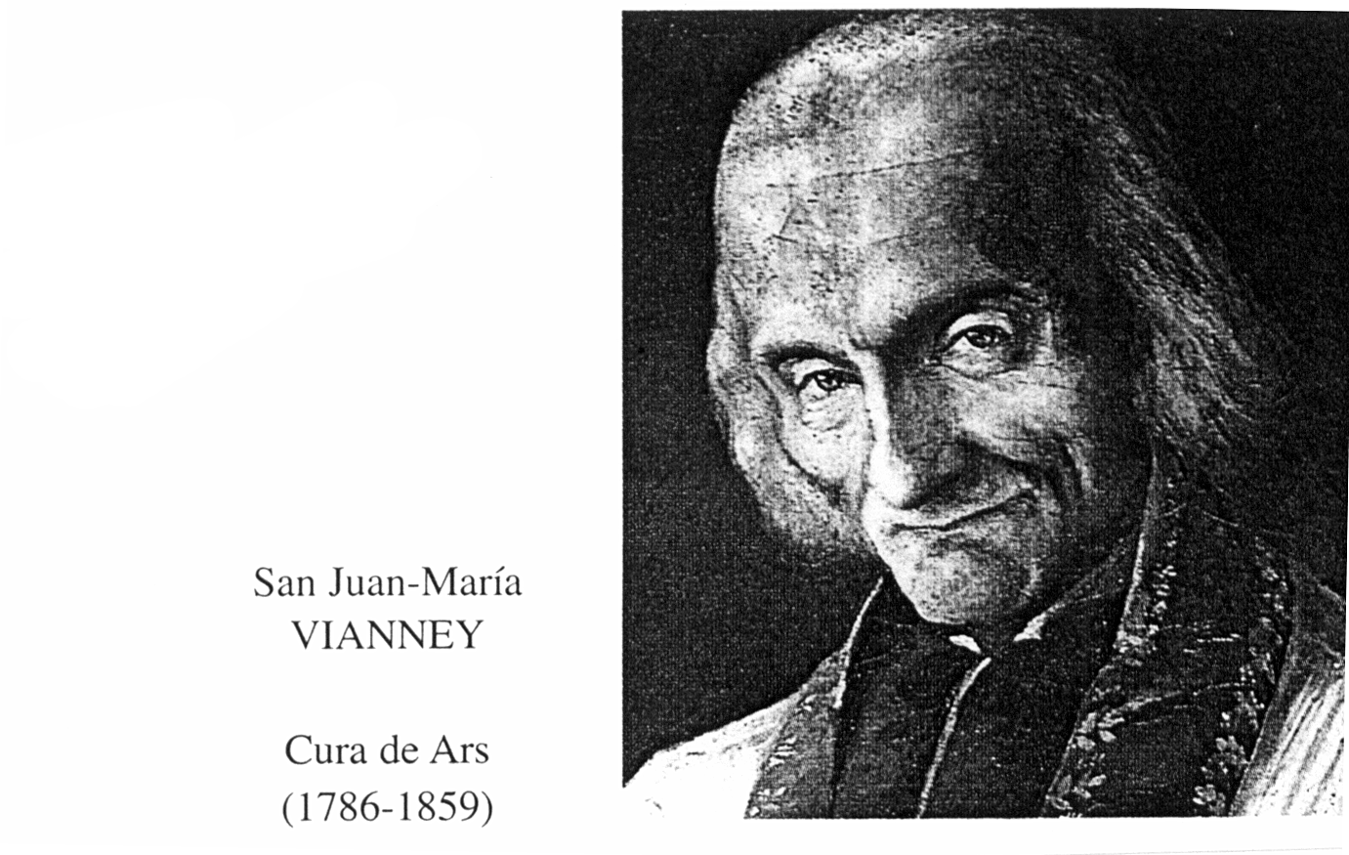
8. "La comunidad aumenta y las noticias de China son excelentes. Son ya 26 las vírgenes chinas que quieren ser religiosas. Las últimas Hermanas que marcharon ya están bien, como si hubieran nacido en China. No me queda más que dar gracias a Dios por sus admirables disposiciones."
(Carta 27 Marzo 1869)

9. "Diríase que, cuando la muerte entra en una familia, se aferra a ella para no dejarla más. Menos mal que no somos en la tierra más que viajeros deseosos de ir a la eterna morada. Si no fuera así, la vida me parecería insoportable."
(Carta 3 Julio 1856)

? Textos tomados de la Biografía "Eugenia Smet, Beata María de la Providencia". De Thérèse Gardey de Soos. Hermanas Auxiliadoras. Madrid. 1996. (Citada como "Vida"). La cartas están citadas por traducciones particulares. Textos ciclostilados. Hermanas Auxiliadoras. Madrid. Sin fecha.

